Im normalen Alltag und im Beruf gibt es immer wieder Situationen in denen man teils schwere Lasten hochheben und tragen muss. Jedes Gewicht ist immer eine Belastung für den Rücken und für alle anderen Gelenke im Körper. Diese Gelenksbelastungen können sich durch „falsches“ Heben noch sehr stark vergrößern.

Um dieser Belastung entgegenzuwirken bzw. sie zu vermindern sollten Sie im Alltag folgende Grundregeln beim Heben und Tragen von Gegenständen beachten:
- Aus den Beinen heben
- Den Rücken grade lassen
- Das Gewicht gleichmäßig verteilen
- Wenn möglich Gewicht reduzieren oder vermeiden (z.B. mehrmals mit kleinem Gewicht gehen, als einmal mit großem Gewicht)

Der Bewegungsablauf beim Heben:
- Nehmen Sie einen stabilen Stand ein, wobei die Beine etwas weiter als hüftbreit auseinander stehen.
- Beim Runterbewegen die Füße fest auf dem Boden lassen. Nicht auf die Zehenspitzen gehen, da man sonst die Knie zu weit beugt.
Beugung in den Knien bis maximal 90°
- Das Becken nach hinten rausstrecken!!
- Vor dem Anheben Spannungen im Körper aufbauen (Bauchmuskulatur anspannen)

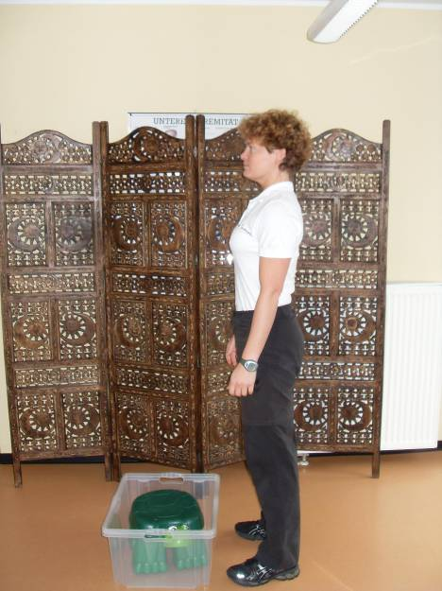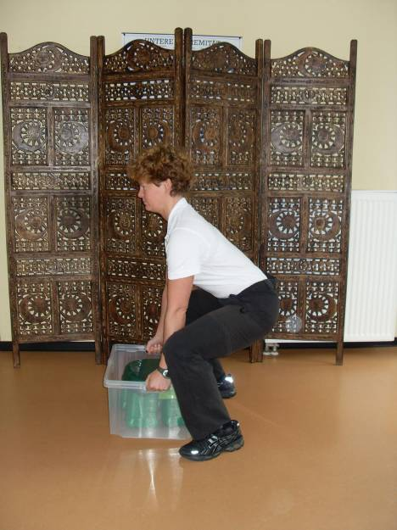
(Anfangsposition) (Endposition)
Was beim Tragen zu beachten ist:

Achten Sie darauf, dass Sie das Gewicht möglichst gleichmäßig verteilen und möglichst körpernah tragen. Nur mit einem graden Rücken können Sie beim Tragen von Gegenständen eine Verminderung der Belastung für die Wirbelsäule erreichen.

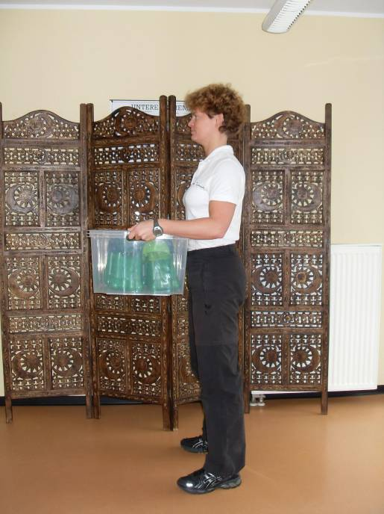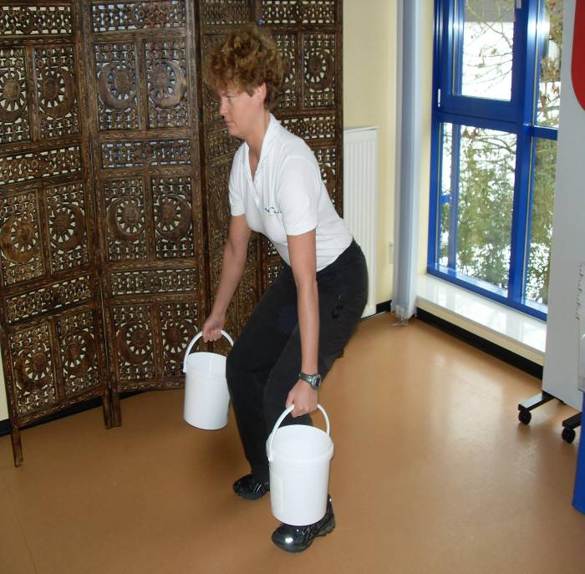
(Tragen vor dem Körper) (Seitliches Tragen)

Bei einer ungleichen Gewichtverteilung entsteht eine seitliche Verschiebung der Wirbelsäule und damit eine einseitige und deutlich höhere Gelenksbelastung.

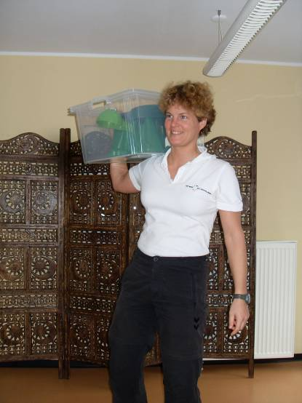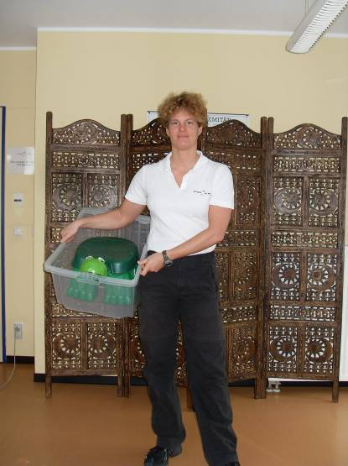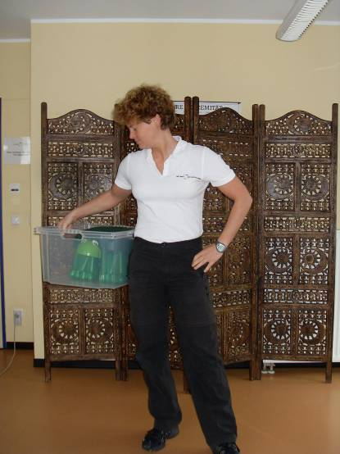
(Negativbeispiele, an denen Sie die seitliche Gewichtsverlagerung im Oberkörper sehen können)

